**Projeto Traders**

**Gerenciador de Investimentos**

**Problemática:** O Brasil tem muito potencial no seguimento de Investimentos, pois a B3 (Brasil, Bolsa, Balcão), Bolsa de Valores oficial do Brasil, sob o atual formato compreendendo Bolsa de Valores, Mercadorias e Futuros de São Paulo (BM&FBOVESPA) com a Central de Custódia e de Liquidação Financeira de Títulos (CETIP), aprovada pela Comissão de Valores Mobiliários (CVM) e pelo Conselho Administrativo de Defesa Econômica (CADE) em 22 de março de 2017, é a quinta maior Bolsa de Valores do mundo e ainda tem muito par crescer.

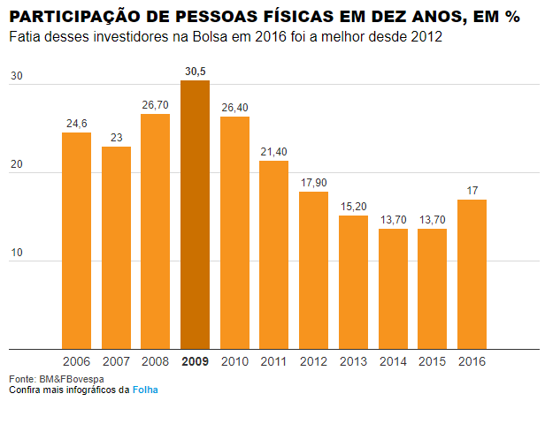

Devido ao espaço em aberto para novos investidores, principalmente investidores nacionais que necessitam realizar a Declaração do Imposto de Renda, sabendo que no ano de 2016 foram 17,9% de Investidores Pessoa Física, e que a média histórica entre os anos de 2006 até 2016 possui um pico de 30,5% referente ao ano de 2009, conclui-se que há uma baixa taxa de investidores, podendo ser uma grande oportunidade, mais ainda ao perceber que há muito potencial de crescimento.

**Solução de Software:** Apesar de haver muitas informações de como realizar a Declaração do Imposto de Renda, grande parte da população sofre, seja por dúvidas ou falta de tempo para realizar a monótona tarefa, que no caso da declaração de investimentos, muitas vezes é necessário “organizar as papeladas” e realizar cálculos.

Muitas empresas, na maior parte Corretoras, disponibilizam serviços que geram os relatórios necessários para o preenchimento da Declaração, na maioria esmagadora estão soluções pagas e inviáveis aos investidores que estão dando os primeiros passos na Bolsa de Valores.

O Projeto Traders tem por motivação criar uma solução gratuita, com foco aos investidores que estão iniciando na Bolsa de Valores, auxiliando no Gerenciamento de seus investimentos.

A parte mais complicada do Gerenciamento dos Investimentos ocorre nas operações de maior risco, quando o investidor já possui um prévio conhecimento de Bolsa de Valores e decide “Brincar” no Mercado de Mercadoria e Futuros realizando operações conhecidas como Scalping ou DayTrade.

O Gerenciador de Investimentos deve ser capaz de gerenciar não apenas operações comuns, mais ainda possuir o desafio de gerenciar operações DayTrade, gerando relatórios dos patrimónios e contribuições.

Por conseguinte o Projeto Traders tem por Objetivo gerenciar os investimentos, gerando relatórios úteis para uso imediato, como, Bens e Direitos, Contribuições, de forma mais simples possível e totalmente funcional.

**Ciclo de Vida:** Inicio em 01/06/2018; Previsão de término em 31/12/2022

**Tecnologias:**

J2EE; HTML, CSS, JAVASCRIPT;

**Referencias Bibliográficas:**

B3 (Bolsa de Valores) - Wikipédia. Visualizado em: 02/06/2018. Disponível em: <https://pt.wikipedia.org/wiki/B3_(bolsa_de_valores)>.

Participação de pessoas físicas na Bolsa sobe para 17% em 2016. Visualizado em: 02/06/2018. Disponível em: <http://www1.folha.uol.com.br/mercado/2017/01/1847195-pessoa-fisica-aumenta-participacao-na-bolsa-em-2016.shtml)>.